Fizička aktivnost na radnom mestu

Sedentarni način života i radno mesto koje većinom vremena uključuje sedenje predstavlja značajan faktor rizika za postojanje mnogobrojnih tegoba i nastanak masovnih nezaraznih bolesti kao što su bolesti srca i krvnih sudova, šećerna bolest, gojaznost, neke maligne bolesti, degenerativna oboljenja koštano-zglobnog sistema i druga.
Veliki broj poslova koji zahteva sedeći položaj dovodi do opterećenja mišića vrata, ramena i ruku i pri dugotrajnom naprezanju može doći do ozbiljnih posledica.
Kao rezultat pojave prevelike napetosti mišića i ukočenosti zglobova dolazi do umora i iscrpljenosti, problema sa očima, glavobolje, teškoća sa cirkulacijom i koncentracijom. Redovne vežbe istezanja i opuštanja mogu umnogome doprineti prevenciji pomenutih tegoba.

Često se dešava da usled reakcija izazvanih stresom površno i brzo dišemo, koristeći se samo delom kapaciteta pluća. Pravilno disanje pomaže da se pokreti izvedu pravilno i bez napora i doprinosi opuštanju.

Ukoliko primetite da nepravilno dišete učinite sledeće:
- Sedite uspravno ili ustanite
- Polako ispustite sav vazduh iz pluća, osetite kako izlazi
- Ne razmišljajte o udisaju, pustite da vazduh prirodno uđe
- Ponovite postupak nekoliko puta, dok ne osetite opuštenost

Opšte je pravilo da se udahne pre samog početka izvođenja vežbi, a izdiše za vreme izvođenja vežbe. Potreban je potpuni udisaj, kao i potpuni izdisaj. U početku je teško povezati disanje sa pokretom, pa treba pokušati sa jednostavnim pokretima.

Kombinovano disanje (trbušno-grudno)

Uspravno sedite potpuno ravne kičme i dišite kroz nos. Ako sedite na stolici, leđima nemojte dodirivati naslon. Polako počnite udisaj, prvo u donji deo pluća, potiskujući (izbacujući) trbuh prema napred, zatim nastavite sa udisajem bez prekida u srednji, a zatim u gornji deo pluća, ne podižući ramena. Kada budete udisali u gornji deo pluća, trbuh će se malo uvući, a obim grudnog koša povećati. Ovako opisano disanje treba da izvedete kao jedan ravnomerni pokret – udisaj. Kada ste napunili pluća vazduhom, zadržite ga u plućima nekoliko sekundi. Izdišite polako i ravnomerno uključujući u izdisaj i trbušne mišiće.

Vežbe na radnom mestu

Moderan način života, nedostatak vremena, razne tehnološke pogodnosti (korišćenje prevoznih sredstava i kompjutera na poslu) i neaktivno provođenje slobodnog vremena, doprinose sedentarnom načinu života i direktno pridonose fizičkoj neaktivnosti. Višegodišnji rad u kancelariji ispred računara može dovesti do niza zdravstvenih posledica uzrokovanih dugotrajnim sedenjem u nepravilnom položaju. Kod sedećeg položaja dolazi do skraćenja mišića pregibača kuka kao i skraćenja i zategnuća grudnih mišića. S druge strane, dolazi do izduživanja i slabljenja mišića gornjeg dela leđa. Prve je potrebno istezati a druge jačati. Kada ovome pridodamo i druge tegobe kao što su napetost i ukočenost vratnih i ramenih mišića, ukočenost ručnih zglobova, zamor očiju, probleme sa cirkulacijom, jasno je da programi vežbi na radnom mestu treba da sadrže kretanje, dinamičke vežbe razgibavanja i jačanja, kao i statičke vežbe istezanja određenih mišića.
Vežbe treba da su takve da se mogu izvoditi na radnom mestu u trajanju od 10-tak minuta, nekoliko puta na dan. Izuzetno je važno da vežbe izvodimo polako, pažljivo i kontrolišemo svaki pokret. Ako se tokom izvođenja javi bol, potrebno je prekinuti aktivnost i obratiti se stručnjaku.

Na svakom početku fizičke aktivnosti potrebno je da organizam pripremimo zagrevanjem. Preporučuje se hod brzim tempom 5 minuta, trčanje u mestu 3 minuta ili penjanje uz stepenice 3 minuta.
Kretanje
Na poslu, možete sagoreti dodatne kalorije i ujedno se bolje osećati dok radite ako sledite neke od ovih saveta:
- Tokom radnog vremena iskoristite svaku priliku za kratku šetnju. Prošetajte do kolega umesto da ih nazovete telefonom, koristite stepenište umesto lifta (svakih 10 stepenika sagori 4 kalorije), hodajte u vreme pauze.
- Dok razgovarate telefonom nemojte sedeti nego ustanite i hodajte po kancelariji. Svakih 15 do 20 koraka koje napravite potrošićete 1 kaloriju.
- Podignite noge svakodnevno 3 do 5 minuta u povišeni položaj radi podsticanja krvotoka i spečavanja proširenja vena i oticanja nogu.

VEŽBE RAZGIBAVANJA

Razgibavanje vrata

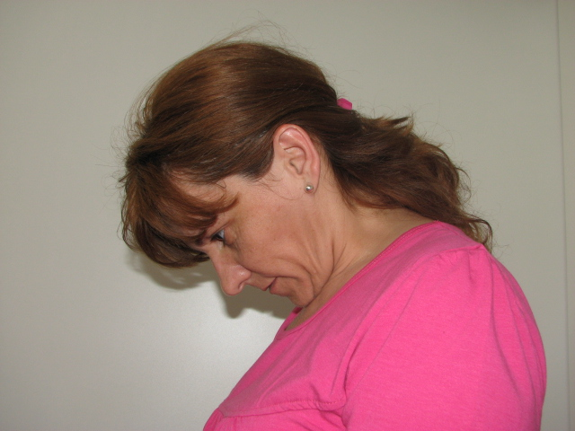
- U uspravnom sedećem položaju lagano spustite bradu na grudi a zatim u suprotnom smeru potiljak prema leđima.
- Naizmenično spustite glavu prema desnom i levom ramenu.
- Ponovite ove vežbe 10 puta.
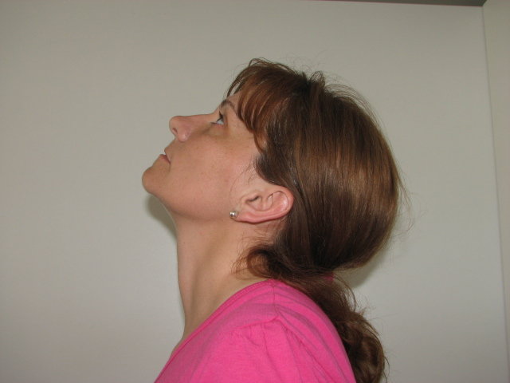

Razgibavanje ramena

- U uspravnom sedećem položaju naizmenično podižite i spuštajte ramena.
- Kružite ramenima unatrag i napred.
- Ponovite vežbu 10 puta.

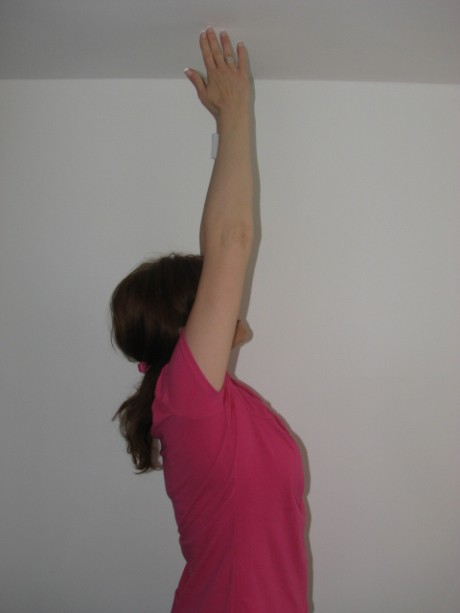
Razgibavanje ramena i ruku

- U uspravnom stojećem položaju podižite ruke ispred sebe do iznad glave, a zatim ih spuštajte ispred tela.
- Prilikom podizanja ruku udišite, a prilikom spuštanja izdišite.
- Ponovite vežbu 10 puta.

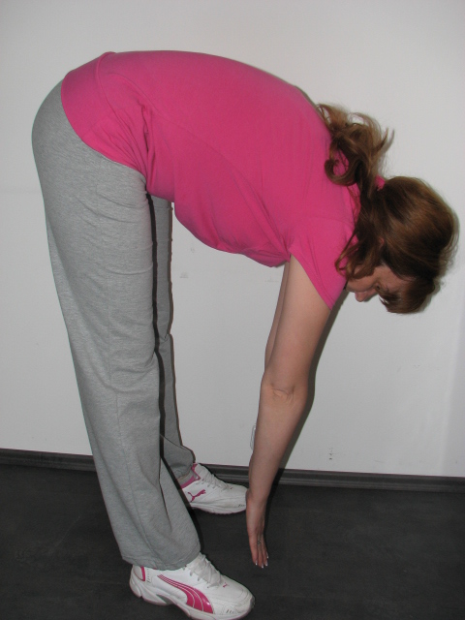
Razgibavanje leđa i kukova
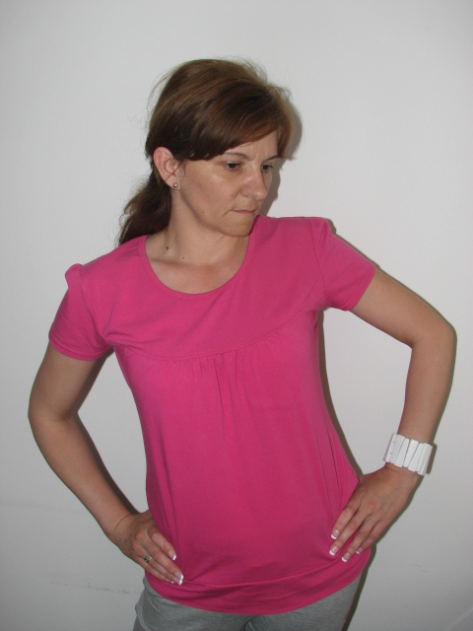

- U uspravnom stojećem raskoračnom stavu stavite ruke na bokove i kružite u levu, a zatim u desnu stranu.
- Ponovite vežbu 10 puta u levu, a zatim 10 puta u desnu stranu.

- U uspravnom stojećem raskoračnom stavu podignite ruke u vis, u položaj uzručenja, a zatim se polako spuštajte do pretklona i vratite u početni položaj. Nastojte da vam leđa budu prava, da ih ne pogrbite.
- Ponovite vežbu 10 puta.

Razgibavanje nogu
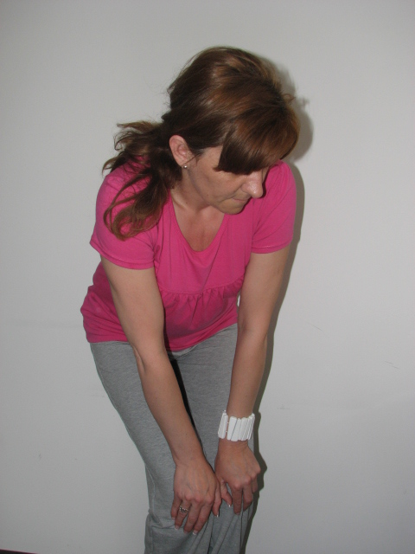
- U stojećem stavu spojite noge, stavite ruke na kolena koja ste blago savili i kružite u levu, a zatim u desnu stranu, ponovite kruženje u svaku stranu po 10 puta.
- U uspravnom stojećem raskoračnom stavu stanite ispred stolice, leđima okrenuti prema sedištu, dok su vam ruke prekrštene na grudima. Spuštajte se polako u čučanj, držeći leđa uspravno, dok zadnjicom ne dotaknete stolicu, a zatim se vratite u početni položaj.
- Vodite računa da je stolica fiksirana (stolica bez točkića ili postavljena pored zida).
- Prilikom spuštanja udišite, a prilikom podizanja izdišite.
- onovite vežbu 10 puta.
VEŽBE ISTEZANJA
Ove vežbe služe održavanju prirodne pokretljivosti zglobova, tetiva i ligamenata, kao i poboljšavanju elastičnosti mišića. Ove vežbe su posebno korisne jer smanjuju rizik od povređivanja, utiču na kondiciju i na psihičko stanje. Osnovni princip kod vežbi istezanja je lagano postupno i kontiniuranio istezanje mišića preko njihovog tonusa koji imaju u mirovanju. Mišić se isteže do nivoa blage napetosti koji izaziva prijatnost, a nikako bol, a zatim se optimalni položaj istezanja zadržava od 10 do 30 sekundi. Treba voditi računa o pravilnom i uravnoteženom disanju i psihičkoj koncentraciji na određenu grupu mišića koja se isteže.
Na radnom mestu preporučuju se statičke vežbe istezanja.

Istezanje vrata

- U uspravnom stojećem ili sedećem položaju nagnite polako glavu preme nazad. Zadržite položaj 10 sekundi i opustite se.
- U uspravnom stojećem ili sedećem položaju stavite levu ruku na desni slepoočni deo glave, a zatim spuštajte levi deo glave prema levom ramenu, zadržite položaj 10 sekundi i opustite se.
- Ponovite vežbu i u drugu stranu.
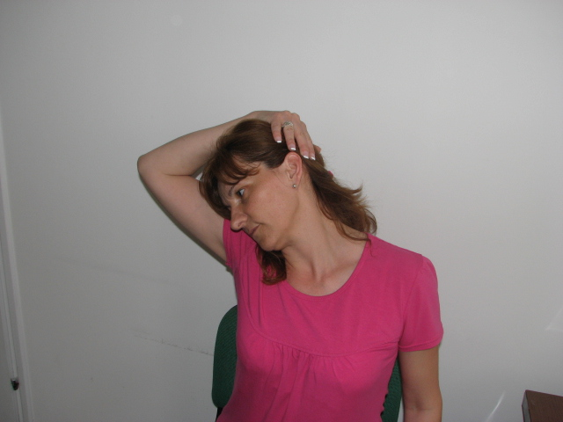
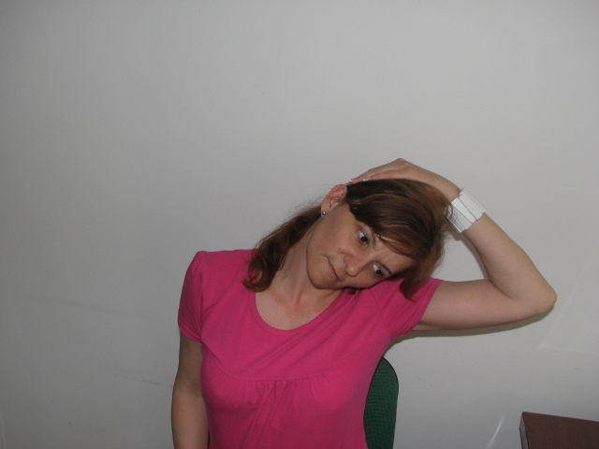

Istezanje ramena

- U uspravnom stojećem ili sedećem položaju savijte ruku ispred grudi i suprotnom rukom polako privucite lakat preko grudi prema suprotnom ramenu. Zadržite položaj 10 sekundi i opustite se. Ponovite vežbu i u drugu stranu.
- U uspravnom stojećem ili sedećem položaju ruke ispružite u vis u uzručenje i isprepletite prste dlanovima prema gore.
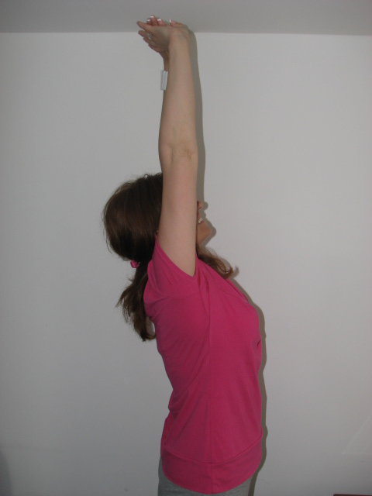
- Istežite ruke prema gore i polako unazad.
- Zadržite položaj 10 sekundi i opustite se.
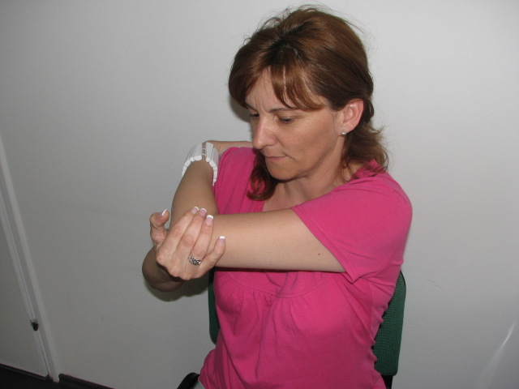

Istezanje ruku i gornjeg dela leđa
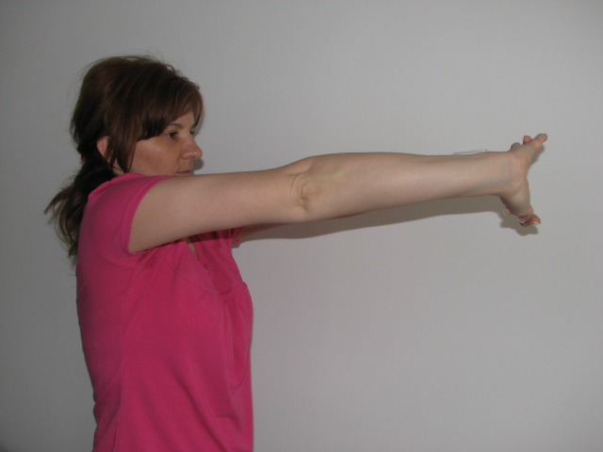
- U stojećem ili sedećem položaju isprepletite prste i ispružite ruke ispred sebe dlanovima prema napred.
- Gurajte dlanove prema napred dok ne osetite prijatno istezanje u gornjem delu leđa.
- Zadržite položaj 20 sekundi i opustite se.

Istezanje grudnog koša i ruku
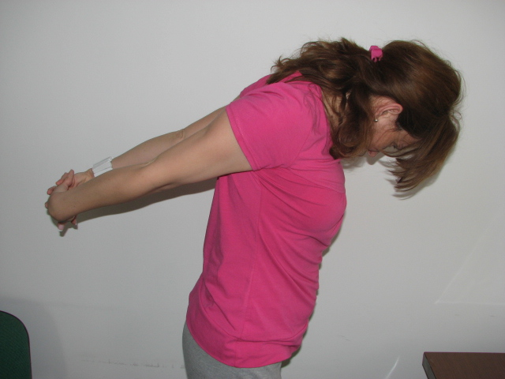
- U stojećem položaju spojite ruke iza leđa sa isprepletenim prstima i dlanovima okrenutim prema telu.
- Polako podižite ruke prema gore.
- Grudni koš isturite, a bradu spustite prema grudima.
- Zadržite položaj 15 sekundi i opustite se.

Istezanje leđa

- U sedećem položaju stopala i zadnjica miruju, leđa su prava a prsti su isprepleteni iza glave.
- Trup rotirajte u jednu stranu držeći pogled pravo, zadržite položaj 10 sekundi i opustite se, a zatim ponovite postupak u drugu stranu.
- U sedećem položaju spustite trbuh i grudni koš na natkolenice i rukama dotaknite nožne prste. Zadržite položaj 30 sekundi i opustite se.

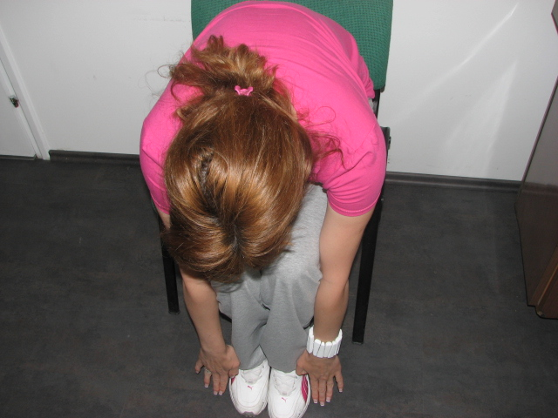
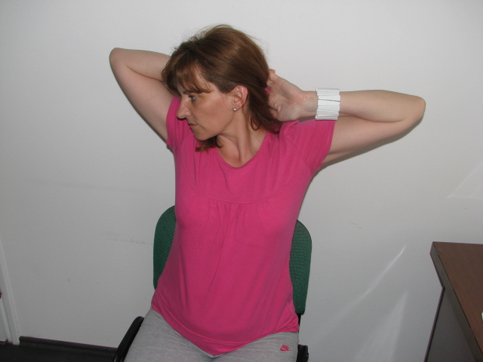

Istezanje trbuha

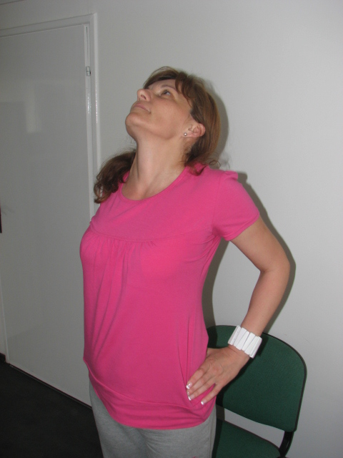

- U stojećem položaju zauzmite raskoračni stav s rukama na bokovima.
- Potiskujući kukove prema napred polako savijajte u luku leđa prema nazad i spuštajte glavu potiljkom prema leđima.
- Zadržite položaj 10 sekundi i opustite se.

Istezanje nogu
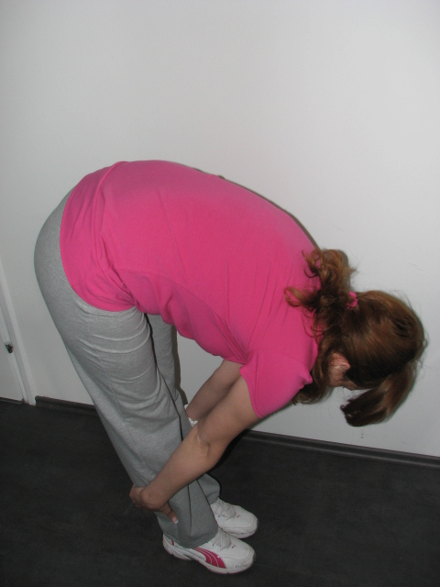
- U stojećem položaju vrh desnog stopala uhvatite levom rukom i polako primičite petu prema telu. Pri tome se drugom rukom pridržite za stolicu ili sto.
- Zadržite položaj 20 sekundi i opustite se. Vežbu ponovite i drugom nogom.
- Iz stojećeg položaja, sa skupljenim stopalima, savijte se u struku prema napred, držeći se za skočne zglobove.
- Noge zadržite ispružene.
- Zadržite položaj 10 sekundi i opustite se.

Izvor: Zavod za javno zdravstvo „dr Andrija Štampar“, www.stampar.hr

